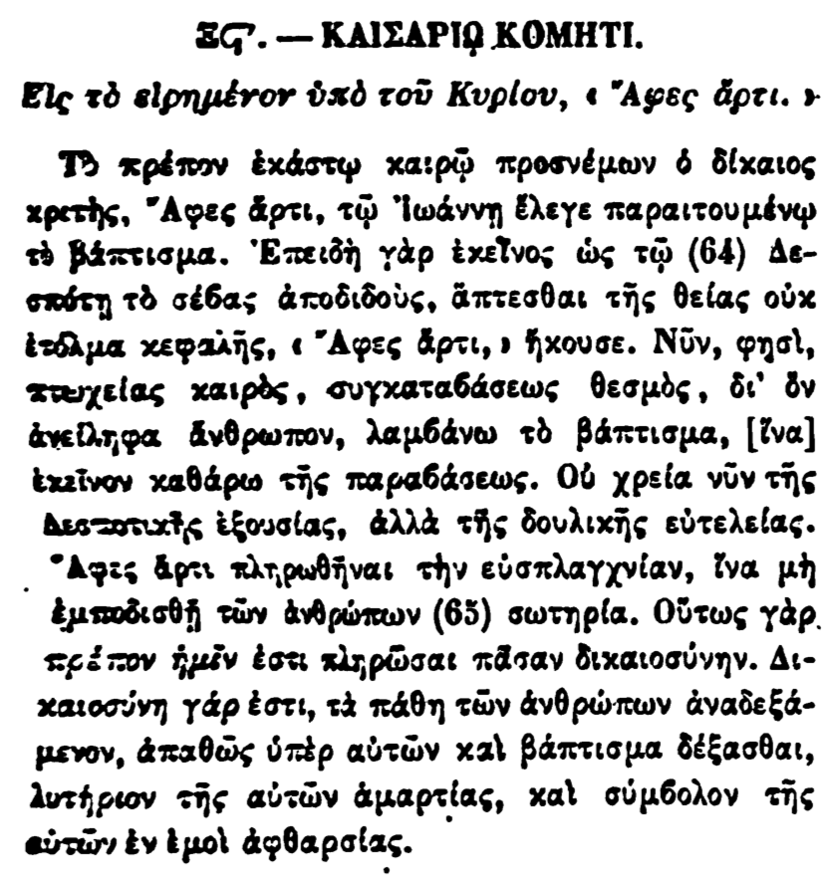

34. - ΚΑΙΣΑΡΙΟ ΚΟΜΗΤΙ.

Εἰς τὸ εἰρημένον ὑπὸ τοῦ Κυρίου, « "Αφες ἄρτι.

Τὸ πρέπον ἑκάστῳ καιρῷ προσνέμων ὁ δίκαιος κριτής, Αφες άρτι, τῷ Ἰωάννῃ ἔλεγε παραιτουμένῳ τὸ βάπτισμα. Ἐπειδὴ γὰρ ἐκεῖνος ὡς τῷ (64) Δεσπότῃ τὸ σέβας ἀποδιδούς, ἅπτεσθαι τῆς θείας οὐκ έτοιμα κεφαλῆς, « "Αφες ἄρτι, ο ἤκουσε. Νῦν, φησί, πτωχείας καιρός, συγκαταβάσεως θεσμός, δι ̓ ἂν ἀνείληφα ἄνθρωπον, λαμβάνω τὸ βάπτισμα, [ἵνα] ἐκεῖνον καθάρω τῆς παραβάσεως. Οὐ χρεία νῦν τῆς Δεσποτικῆς ἐξουσίας, ἀλλὰ τῆς δουλικῆς εὐτελείας. "Αφες ἄρτι πληρωθῆναι τὴν εὐσπλαγχνίαν, ἵνα μὴ ἐμποδισθῇ τῶν ἀνθρώπων (65) σωτηρία. Οὕτως γὰρ πρέπον ἡμῖν ἐστι πληρῶσαι πᾶσαν δικαιοσύνην. Δικαιοσύνη γάρ ἐστι, τὰ πάθη τῶν ἀνθρώπων ἀναδεξάμενον, ἀπαθῶς ὑπὲρ αὐτῶν καὶ βάπτισμα δέξασθαι, λυτήριον τῆς αὐτῶν ἁμαρτίας, καὶ σύμβολον τῆς αὐτῶν ἐν ἐμοὶ ἀφθαρσίας.